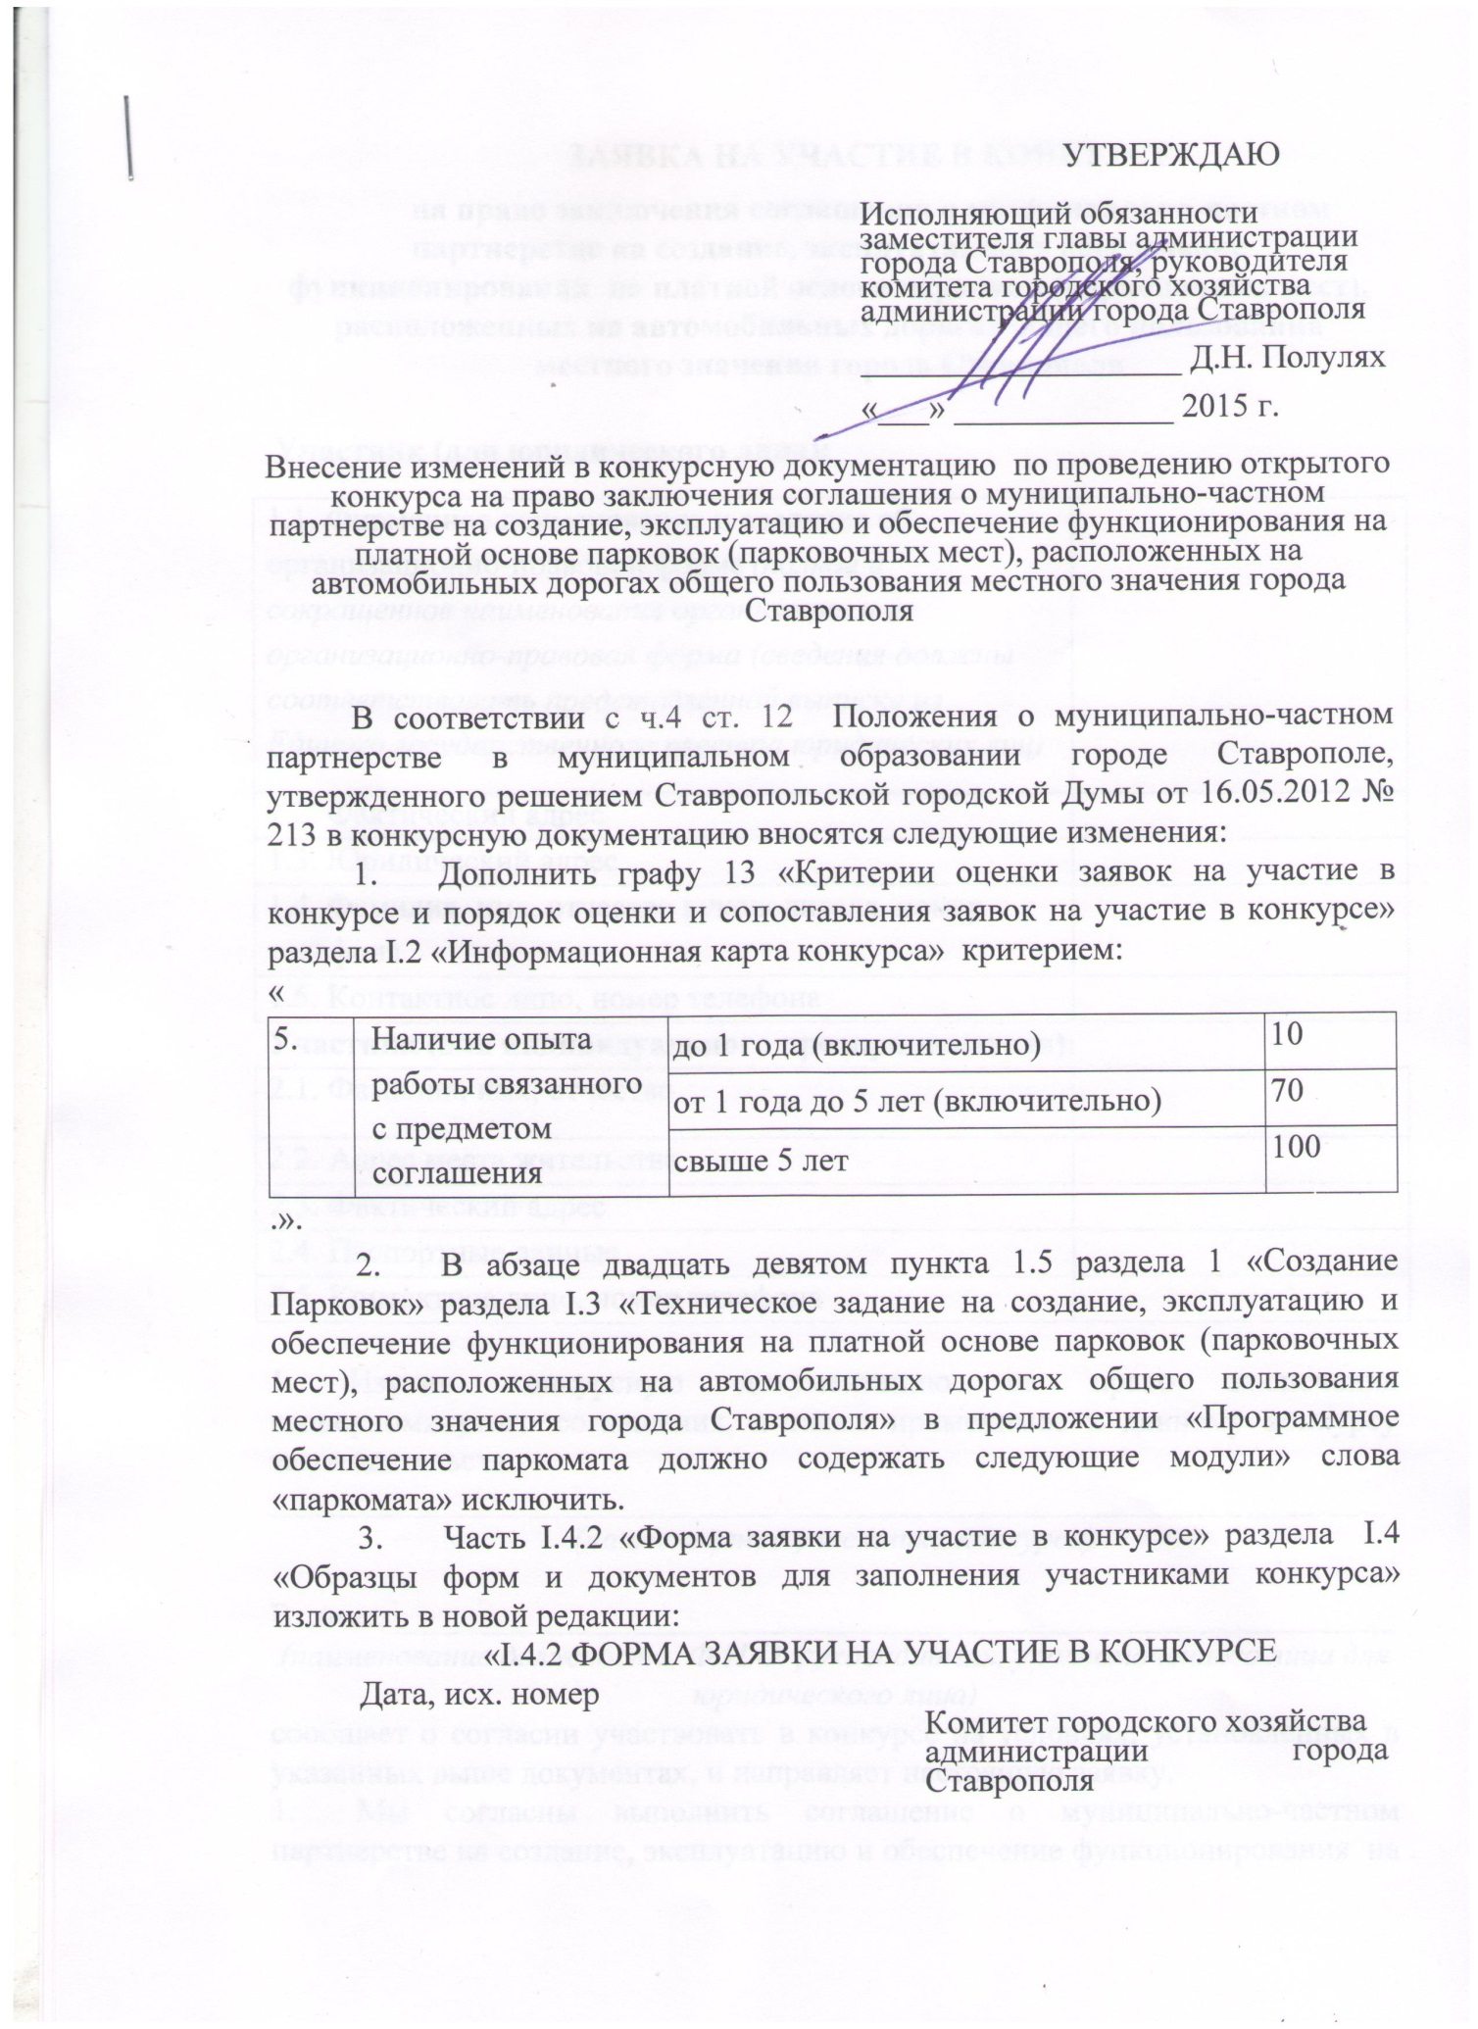

ЗАЯВКА НА УЧАСТИЕ В КОНКУРСЕ
на право заключения соглашения о муниципально-частном партнерстве на создание, эксплуатацию и обеспечение функционирования на платной основе парковок (парковочных мест), расположенных на автомобильных дорогах общего пользования местного значения города Ставрополя

Участник (для юридического лица):
1.1. Фирменное наименование и сведения об организационно-правовой форме (полное и сокращенное наименования организации и ее организационно-правовая форма (сведения должны соответствовать представленной выписке из Единого государственного реестра юридических лиц)
1.2. Фактический адрес
1.3. Юридический адрес
1.4. Фамилия, имя, отчество руководителя, номер телефона
1.5. Контактное лицо, номер телефона
Участник (для индивидуального предпринимателя):
2.1. Фамилия, имя, отчество
2.2. Адрес места жительства
2.3. Фактический адрес
2.4. Паспортные данные
2.5. Контактное лицо, номер телефона

1. Изучив конкурсную документацию на право заключения вышеупомянутого соглашения, а также применимое к данному конкурсу законодательство
__________________________________________________________________
(наименование участника конкурса)

В лице, ___________________________________________________________
(наименование должности, Ф.И.О. руководителя, уполномоченного лица для юридического лица)
сообщает о согласии участвовать в конкурсе на условиях, установленных в указанных выше документах, и направляет настоящую заявку.
- Мы согласны выполнить соглашение о муниципально-частном партнерстве на создание, эксплуатацию и обеспечение функционирования на платной основе парковок (парковочных мест), расположенных на автомобильных дорогах общего пользования местного значения города Ставрополя в соответствии с требованиями конкурсной документации и на условиях, которые мы представили в настоящем предложении:
№ п/п | Наименование показателя | Единица измерения | Данные участника  конкурса | Примечание
1. | Количество парковочных мест
2. | Стоимость создания на платной основе парковочных мест | рубли
3. | Стоимость эксплуатации и  обеспечения функционирования на платной основе парковочных мест | рубли
4. | Срок создания на платной основе парковочных мест | месяцы
5. | Наличие опыта работы, связанного с предметом соглашения | года

3. Предложение имеет следующие дополнительные приложения:
3.1. График создания парковочных мест на платной основе __________;
да/нет
3.2. Перечень и количество материалов, механизмов, оборудования, технических средств, программного обеспечения, технических средств фото- и видеофиксации необходимых для создания на платной основе парковочных мест;
3.3. Заверенная(ые) в установленном порядке копия (копии) ранее исполненного (исполненных) контракта (контрактов), договора (договоров), соглашения (соглашений) и акта (актов) выполненных работ, акта (актов) об оказании услуг.
4. Мы ознакомлены с материалами, содержащимися в конкурсной документации.
5. Мы согласны с тем, что в случае, если нами не были учтены какие-либо расценки на приобретение товаров, выполнение работ, оказания услуг, которые должны быть приобретены, выполнены, оказаны в соответствии с предметом конкурса, данные товары, работы, услуги будут в любом случае приобретены, выполнены, оказаны в полном объеме в пределах предлагаемого нами финансового участия при реализации соглашения.
6. Если наши предложения, изложенные выше, будут приняты, мы берем на себя обязательство обеспечить создание, эксплуатацию и обеспечение функционирования на платной основе парковок (парковочных мест), расположенных на автомобильных дорогах общего пользования местного значения города Ставрополя в соответствии с требованиями конкурсной документации, включая все требования и согласно нашим предложениям, которые мы просим включить в соглашение.
7. Настоящей заявкой подтверждаем, что в отношении_________________________________________________________
(наименование организации, индивидуального предпринимателя - участника конкурса)
не проводится процедура ликвидации, банкротства, деятельность не приостановлена, а также, что задолженность по начисленным налогам, сборам и иным обязательным платежам в бюджеты всех уровней и государственные внебюджетные фонды отсутствует.
8. Настоящим гарантируем достоверность представленной нами в заявке информации и подтверждаем право комитета городского хозяйства администрации города Ставрополя, не противоречащее требованию формировании равных для всех участников конкурса условий, запрашивать у нас, в уполномоченных органах власти и у упомянутых в нашей заявке юридических и физических лиц информацию, уточняющую представленные нами в ней сведения, в том числе сведения о соисполнителях.
9. В случае, если наши предложения будут признаны лучшими, мы берем на себя обязательства подписать соглашение с администрацией города Ставрополя в соответствии с требованиями конкурсной документации и условиями наших предложений в течение 10 дней со дня получения проекта соглашения.
10. В случае, если наши предложения будут лучшими после предложений победителя конкурса, а победитель конкурса уклонился от заключения соглашения с администрацией города Ставрополя, мы обязуемся подписать данное соглашение в соответствии с требованиями конкурсной документации и условиями нашего предложения.
11. Сообщаем, что для оперативного уведомления нас по вопросам организационного характера и взаимодействия с организатором проведения конкурса нами уполномочен ________________________________________

__________________________________________________________________
(контактная информация уполномоченного лица)
Все сведения о проведении конкурса просим сообщать указанному уполномоченному лицу.
12. В случае присуждения нам права заключить соглашение в период с даты получения протокола проведения конкурса и проекта соглашения и до подписания соглашения настоящая заявка будет носить характер предварительного заключенного нами и соглашения о заключении соглашения на условиях наших предложений.
13. Юридический и фактический адреса/ место жительства, телефон _______________, факс ________________, банковские реквизиты: __________________________________________________________________
14. Корреспонденцию в наш адрес просим направлять по адресу: __________________________________________________________________
15. К настоящей заявке прилагаются документы согласно описи - на _____стр.

Участник конкурса
(уполномоченный представитель) ______________________ (Ф.И.О.)
^{(подпись)»}
- В абзаце двадцать девятом пункта 1.5 раздела 1 «Создание Парковок» приложения 1 к соглашению о муниципально-частном партнерстве на право заключения соглашения о муниципально-частном партнерстве на создание, эксплуатацию и обеспечение функционирования на платной основе парковок (парковочных мест), расположенных на автомобильных дорогах общего пользования местного значения города Ставрополя части II «Проект соглашения» в предложении «Программное обеспечение паркомата должно содержать следующие модули» слова «паркомата» исключить.

